BDG.zp.23.1.110.2019 ZAŁĄCZNIK NR 8 DO SIWZ

WZORY LOGOTYPÓW I OLOGOWANIA STOISKA

Wzory logotypów i grafik:

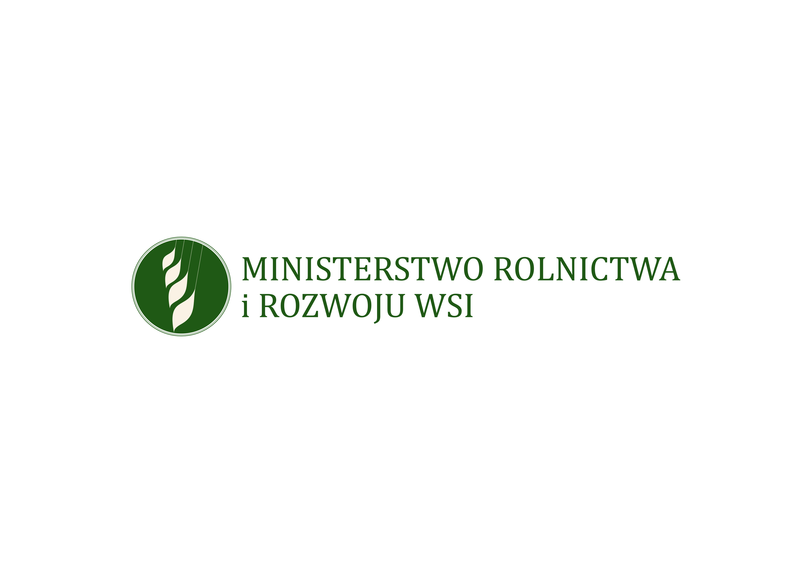  1. |   2.
  3. | 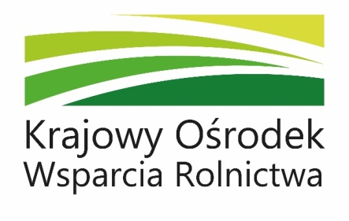  4. (wersja rozszerzona)
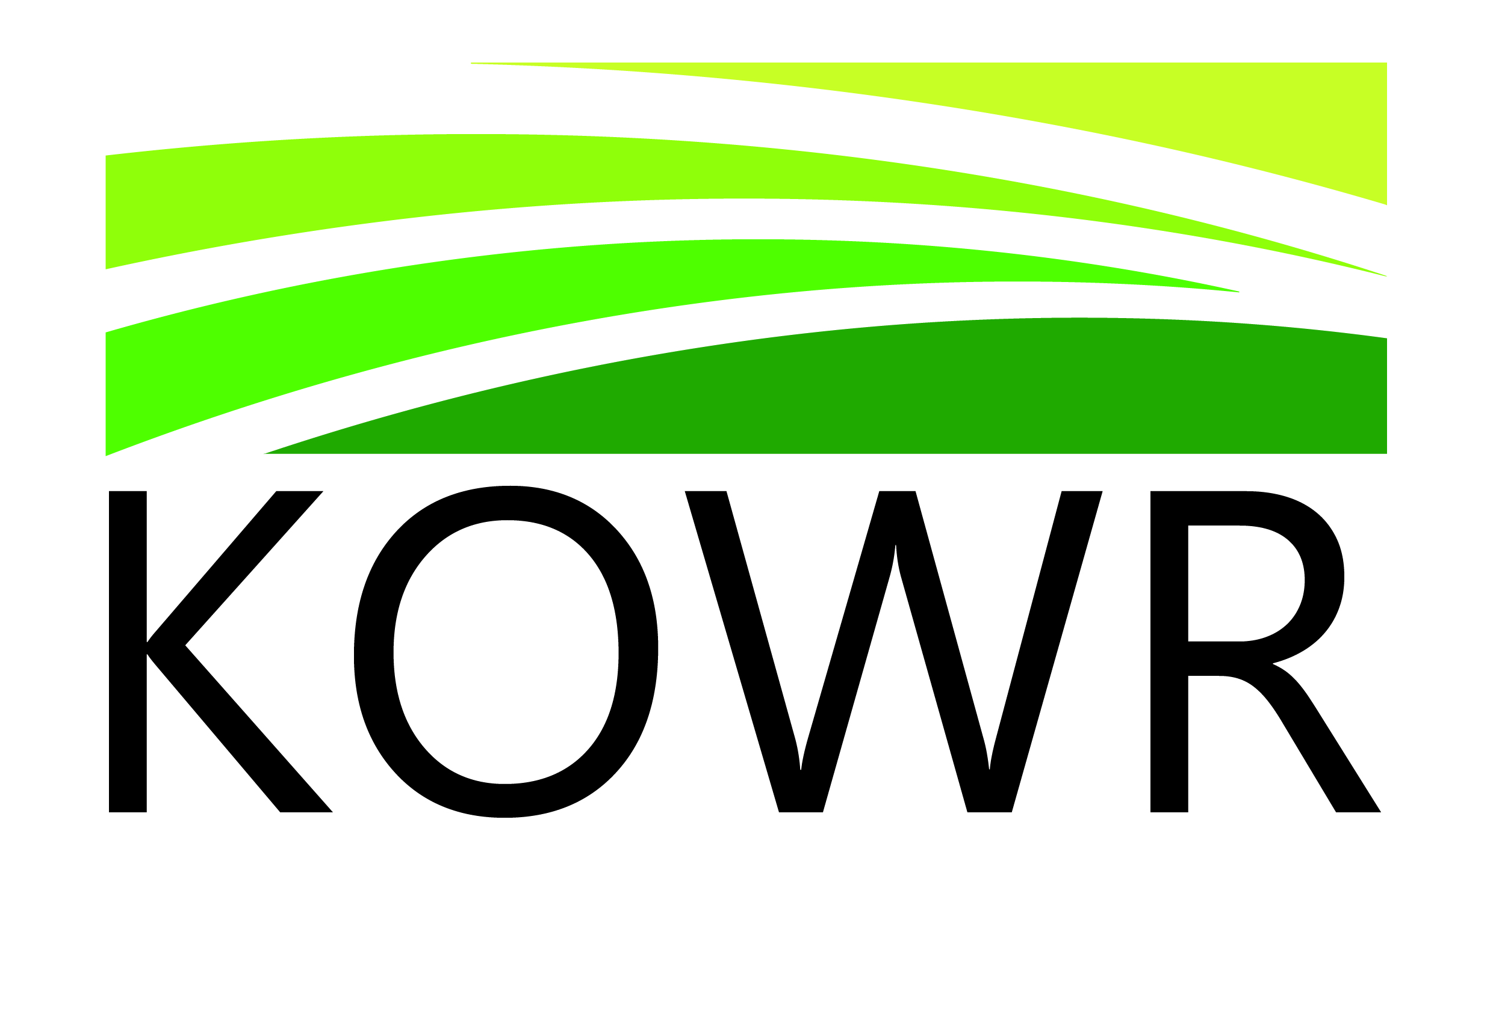  5. (wersja skrócona) | 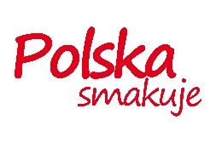  6. wersja skrócona - fryz

